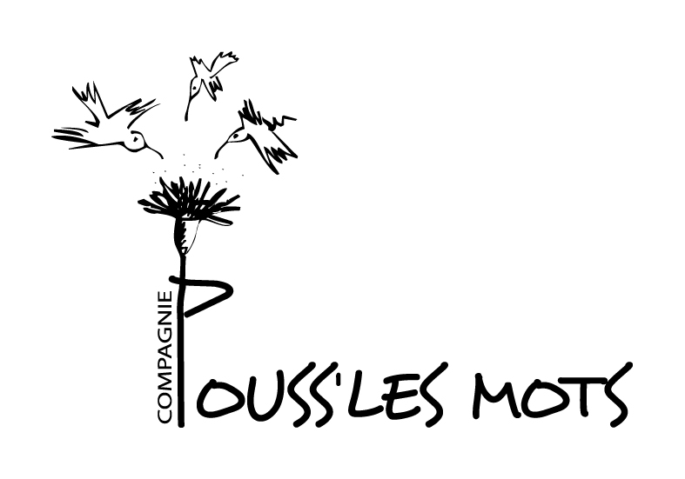
Compagnie Pouss’les mots
02 rue des jardins
69100 Villeurbanne
06 24 33 50 31
pousslesmots@gmail.com

DOSSIER PÉDAGOGIQUE spectacle
NON ! NON ! NON !
Spectacle contes et peinture par Anne Kovalevsky et Gael DOD

Spectacle contes et peinture pour public à partir de 2 ans.

Julie, c’est une sacrée chipie. Chez les ours, petit ours lui ressemble beaucoup. Tous les deux disent un peu trop souvent Non ! Non ! Non !

Anne et Gael revisitent et réveillent des histoires connues des les enfants. Toutes les deux racontent, chantent, dansent et peignent.
Une fresque de 5 m de long naît sous le regard des spectateurs. A chaque fois différente.

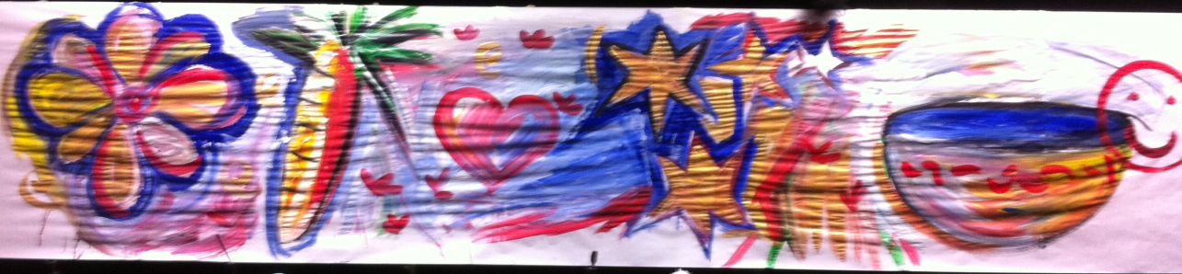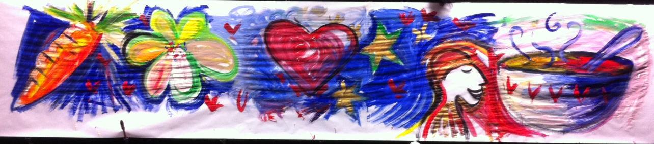

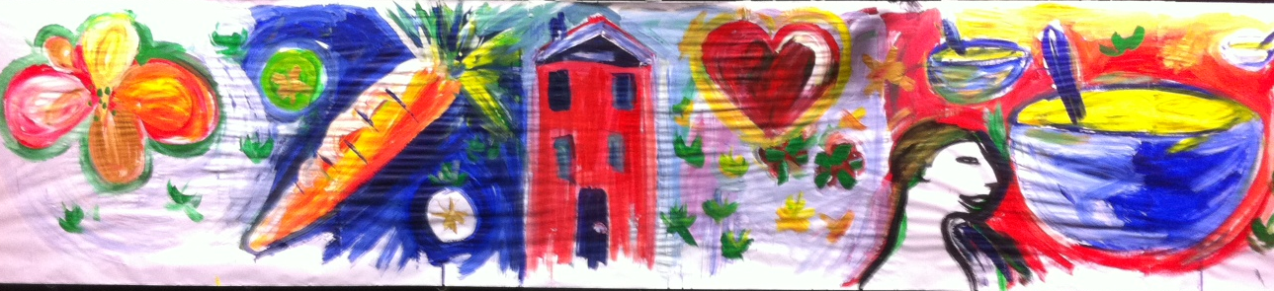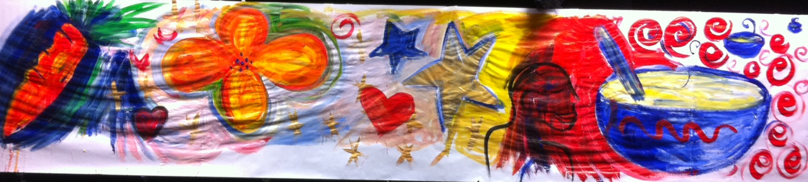

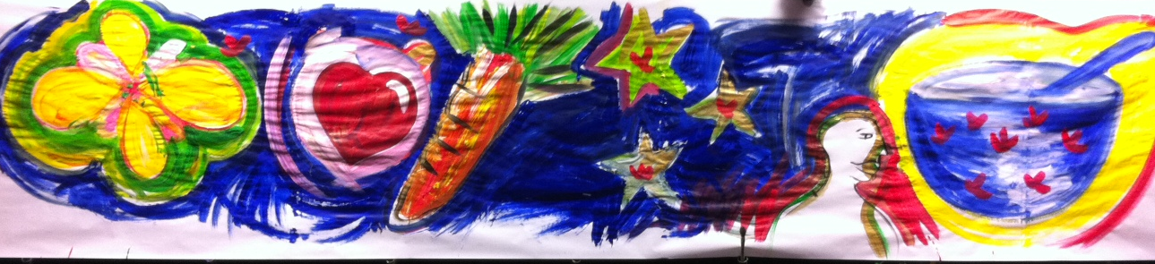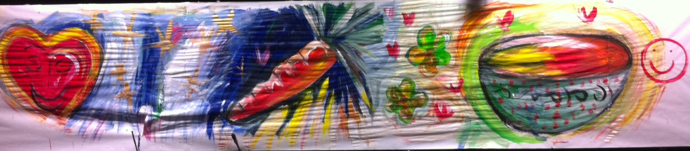

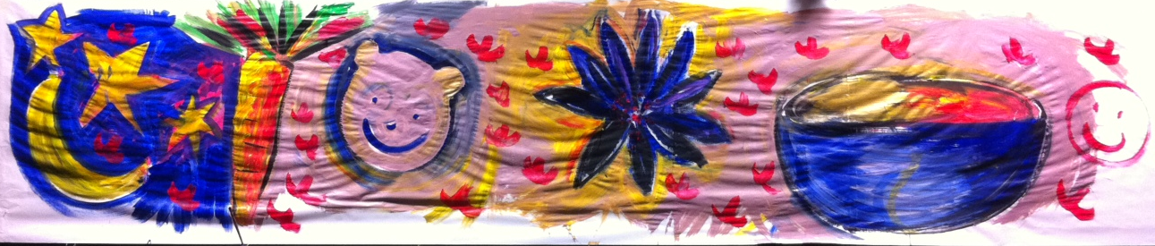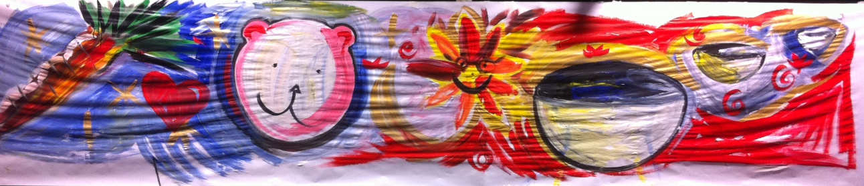
Les histoires qui ont inspiré le spectacles sont les suivantes :

« Boucle d’or ». Album du père Castor. Histoire bien connue des enfants. Dans la version proposée dans le spectacle, Boucle d’or s’appelle Julie, et c’est une sacrée chipie. Lors de sa sortie en forêt, elle trouve de nombreuses variétés de fleurs : pâquerette, violette, linaigrette, campanule, coquelicot, rose, réséda, colchique, coucou, pissenlit, gueule de loup…

« Le gros navet » Alekseï Nikolaïevitch Tolstoï . Texte français de Robert Giraud. Edition Flammarion Père Castor. Randonnée ou le navet est remplacé par une carotte. On retrouve le plaisir de la musique des mots et le public aide à tirer, tirer, tirer la carotte qui ne veut pas sortir !

Comptine « 5 petits ours à la rivière »
http://www.partalacarte.fr/partitions/comptine-cinq-petits-ours.html
Chanson que les enfants peuvent apprendre en amont et chanter avec Anne et Gael. Des bulles de savon accompagnent le bain de petit ours.

« Devine combien je t’aime » Sam Mac Bratney éditions Pastel. Il est parfois difficile pour les enfants d’exprimer combien ils aiment. Petit ours, avant de dire à son papa combien il l’aime, use de toutes les ruses connues des enfants pour ne pas se coucher. Les enfants se retrouvent tout à fait dans le personnage.

« Le type » Philippe Barbeau, Fabienne Cinquin éditions du poisson soluble. Cet album sélectionné par le ministère de l’éducation nationale pour le cycle 3 est raconté là dans une forme beaucoup moins abrupte. Il est question de sourire, de rêver et d’aimer… Trois notions qu’il est important de souligner pour les enfants.

Non ! Non ! Non ! Un spectacle où il y a à voir et à entendre. La peinture n’est pas toujours directement illustrative . Le dessin peut anticiper la parole et ne fait pas forcément redondance avec le texte.
Si le spectacle s’adresse à des enfants un peu plus grands, il est possible de compléter par les histoires de « Crado Crada » création personnelle, ou une sorcière n’est pas si sorcière que cela….
Il est possible d’accompagner le spectacle d’ateliers peinture animés par Gael Dod.
Durée du spectacle 35’ à 50’ selon l’âge du public.

Anne Kovalevsky conteuse : www.kovalevsky.fr/
Gael Dod peintre graphiste : www.gaeldod.fr/

